Инструкция по включению\выключению виртуального сервера 2 уровня АНО-ГЦ и переходу на резервный образ
Для перезагрузки виртуального сервера 2 уровня - 172.30.37.21 CALL2SRV1 – выполняем следующие действия:
- в случае простой перезагрузки или в случае сбоя работы приложений сервера 2 уровня, которые требует перезагрузки, при наличии сетевого доступа до этой машины, необходимо по VNC (пароль service) или по Litemanager (пароль service!) зайти на на 172.30.37.21 и нажать на значок “Stop”. НЕ использовать RDP-соединение!!! В процессе выключения процессов нужно несколько раз нажать клавишу “Пробел”.

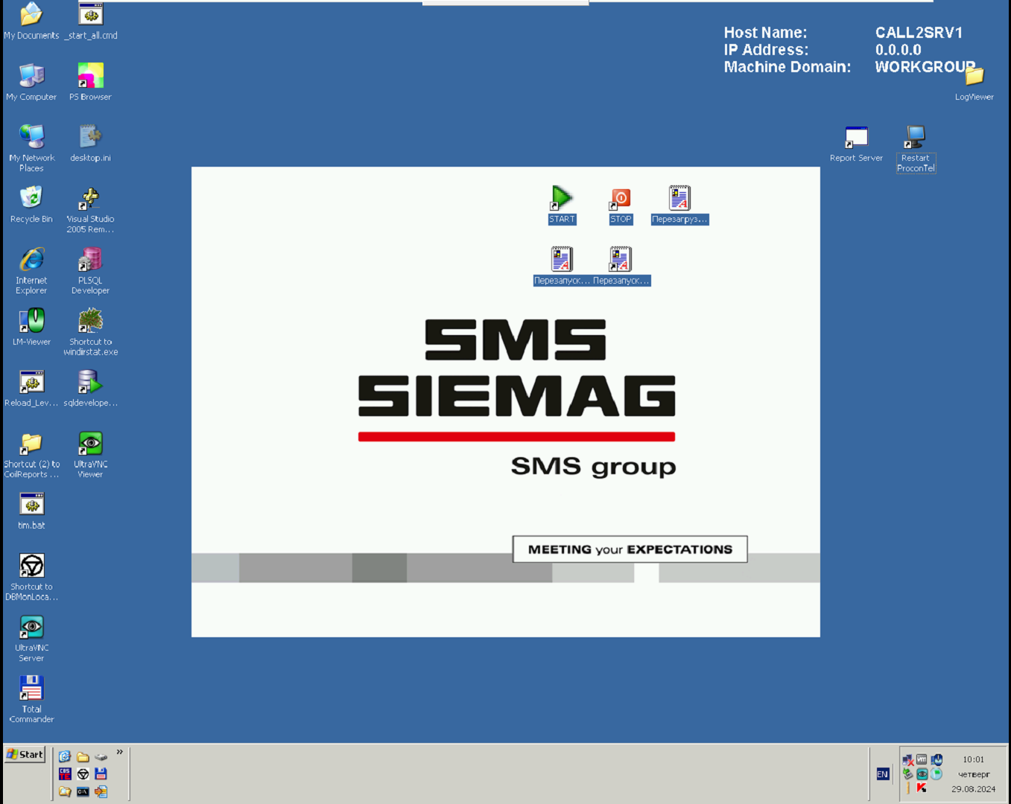

После остановки процессов нужно на панеле инструментов найти и нажать на значок “Start” и далее “Shut down…”. В появившимся окне нужно выбрать или простое выключение машины “Shutdown” или перезагрузку машины “Restart”, добавив в окне комментария “Comment” любую причину данного действия.
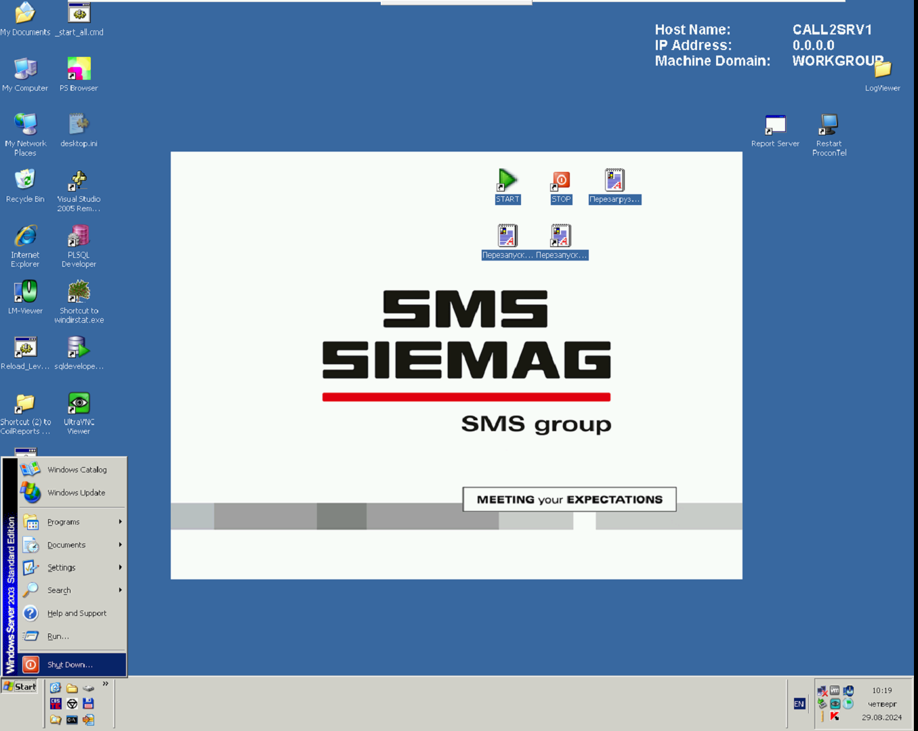

- в случае, если по каким-то причинам не получается по сети подключиться к 172.30.37.21, необходимо попробовать подключиться к физическому серверу, на котором развёрнут виртуальный сервер 2 уровня, по адресу 172.30.37.121, используя VNC (пароль service) или по Litemanager (пароль service!). НЕ использовать RDP-соединение!!!.

- на рабочем столе нужно найти и нажать на значок “VMware Workstation”

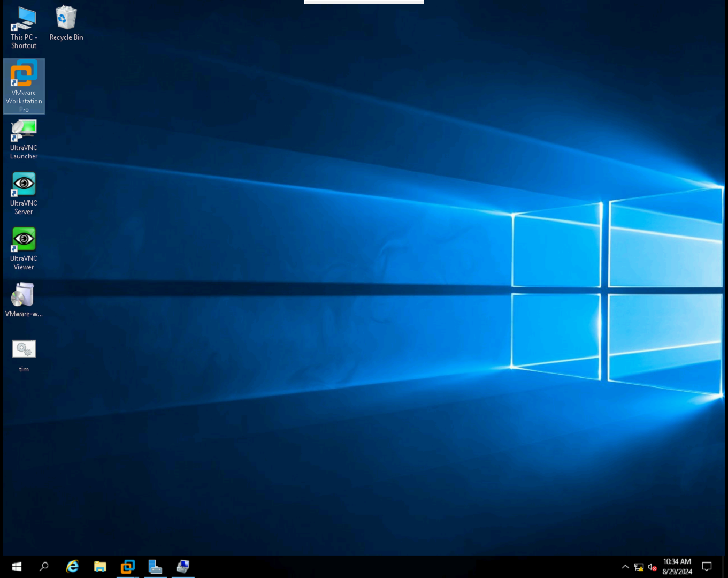

Откроется окно программы со списком виртуальных машин, которые развёрнуты на этой физической машине. В списке слева указаны имена виртуальных машин, по центру – визуализация работы выбранной виртуалки. Чтобы увидеть список действий, нужно нажать правой кнопкой мыши на имя нужной виртуальной машины. Вверху списка находится текущая рабочая виртуальная машина сервера 2 уровня, снизу находится её резервный рабочий клон-образ. 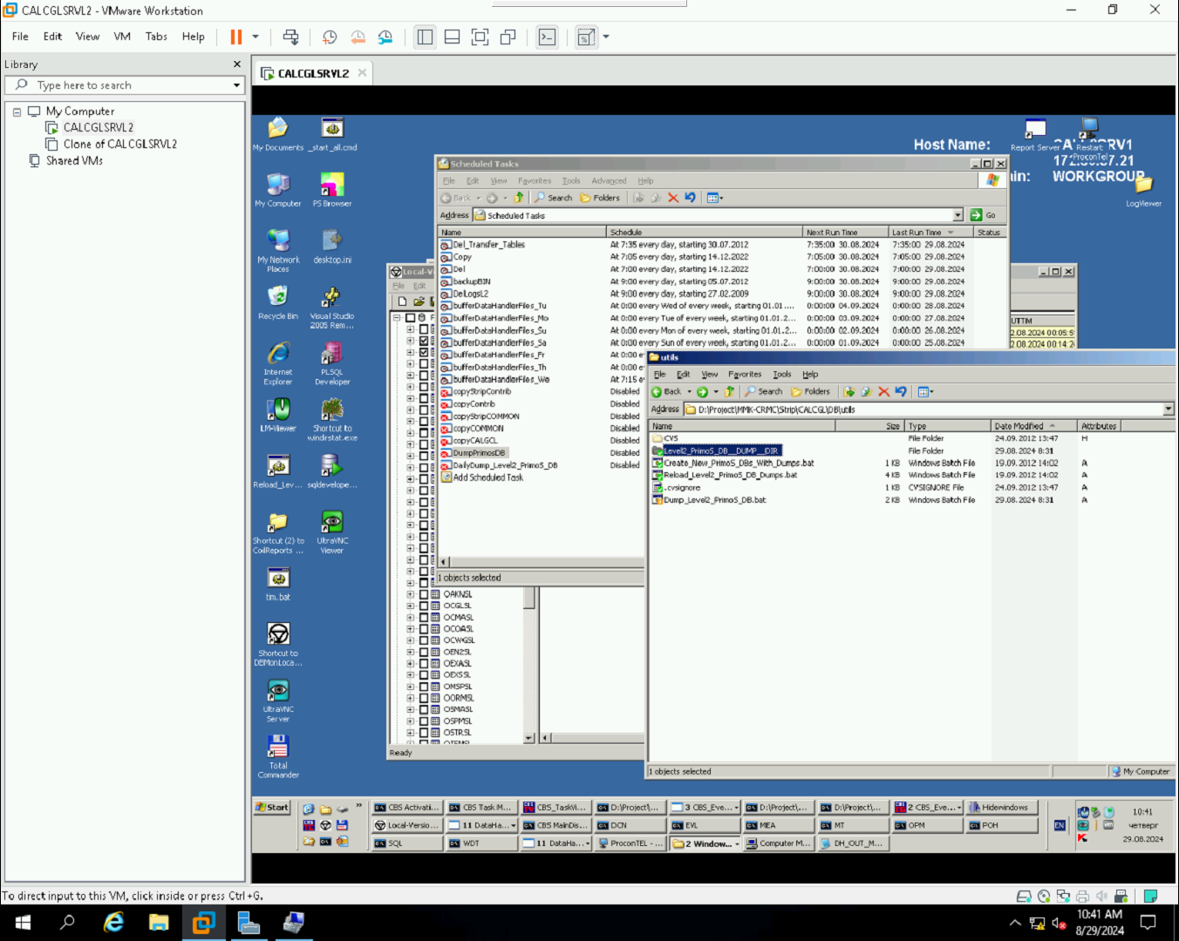

Если по какой-то причине текущая виртуалка не работает/не может загрузиться/после перезагрузки не работают какие-то процессы, то следует запустить резервную копию, выбрав правой кнопкой мыши “Clone of CALCGLSRVL2”, и далее кликнуть по пункту меню “Power > Start UP Guest”. Далее последует обычная загрузка сервера 2 уровня, которую можно проследить по центру экрана VMware Workstation, или, дождавшись появления сети, зайти по адресу 172.30.37.21 напрямую на виртуальную машину.

Важно!!!!!!!!!!

Две виртуальных машины НЕ ДОЛЖНЫ работать одновременно, иначе возникнет конфликт IP адресов, и ни один из серверов не будет конкретно работать.
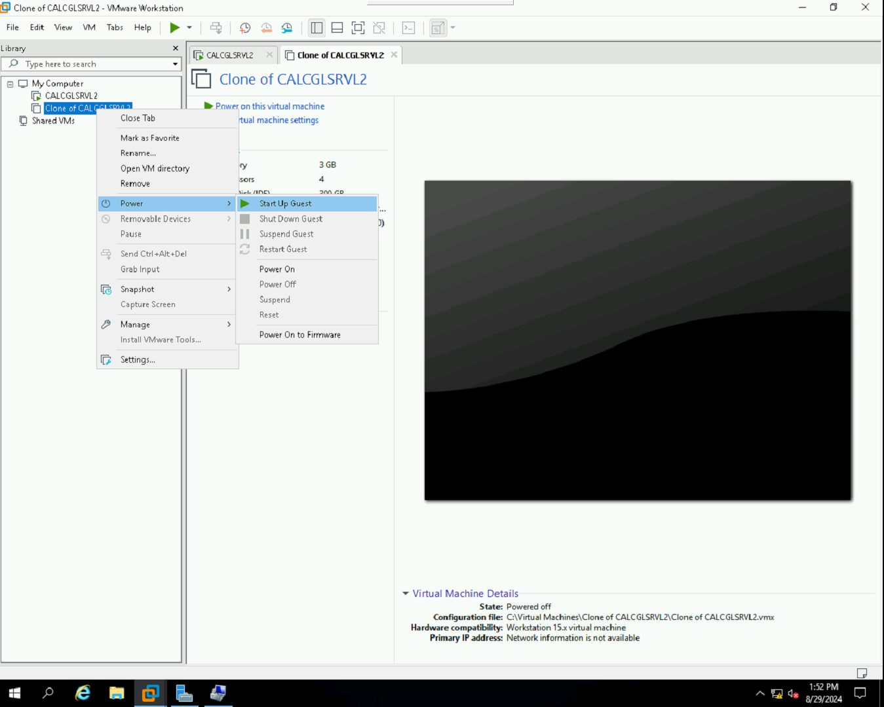

Также при запуске любой из этих виртуальных машин необходимо проверить подключение USB-ключа к виртуалке, без которого НЕ ОДИН ПРОЦЕСС НЕ БУДЕТ РАБОТАТЬ!!

Для этого нужно нажать правой кнопкой мыши на работающую виртуалку, найти пункт “Removable Devices”, в открывшейся подменю выбрать “Aladdin Knowledge HASP HL 3.21”, далее нажать на Connect, чтобы подключить устройство, или Disconnect, если нужно отключить.
После успешного подключения USB-ключа должна загореться галочка слева от имени USB-ключа, как показано на рисунке. USB-ключ должен быть подключен в течении всего времени работы виртуальной машины, и, в случае смены виртуальных машин с нерабочей на резервную, необходимо отключить его от нерабочей виртуальной машины и подключить к рабочей.
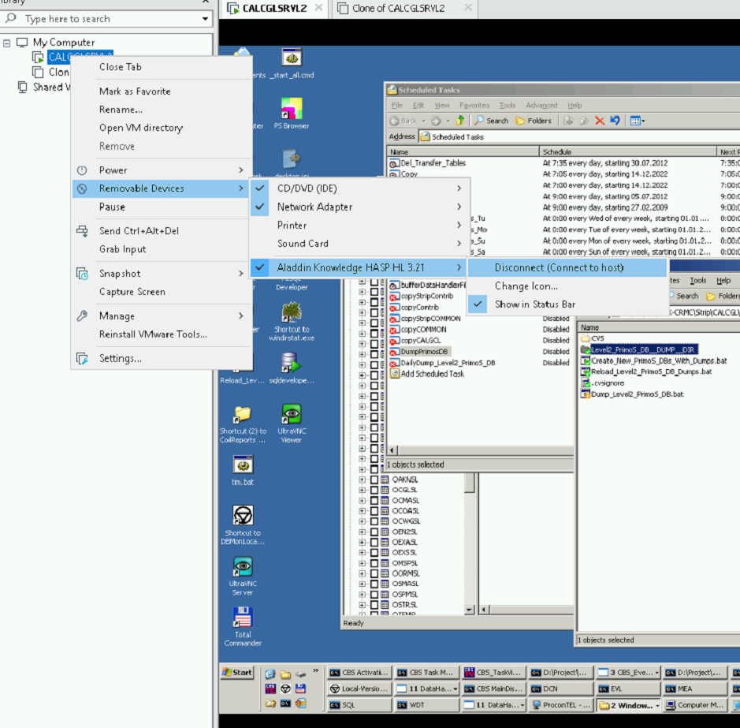

Далее следуют действия по обычному запуску процессов 2 уровня путём нажатия на иконку “Start” в центре рабочего стола.

Важно!!!!!!!!!!

После перехода на работу с основного сервера на резервный и после запуска всех процессов 2 уровня необходимо зайти на HMI 2 уровня по адресу 172.30.37.24 и посмотреть, соответствуют ли ID рулонов на 2 уровне и на HMI 1 уровня (скорее всего не будут соответсвовать, так как данные в базе данных на резервном сервере будут не актуальными). Для соотвествия необходимо поменять статусы на “завершённый” всех не актуальных рулонов на HMI 2 уровня и повторно с 3 уровня на 2 уровень скинуть данные рулонов, которые сейчас по факту находятся в агрегате. Далее посмотреть по слежению на HMI 1 уровня, где и в какой зоне находятся актуальные рулоны, и на HMI 2 уровня соответственно поменять статусы нужных рулонов.

